Movie Player API for Android/Linux
Version 0.90.0
Copyright © 2015 Nexell Co.,Ltd. All rights reserved.
Movie Player API for Android/Linux
Nexell S/W Team 3
Release information
The following changes have been make to this document.™
Change History
Date | Change
11 May 2015 | v0.91.0. Insert Scenario
21 April 2015 | First release for v0.90.0

Proprietary Notice
Information in this document is provided solely to enable system and software implementers to use Nexell products. There are no express or implied copyright licenses granted hereunder to design or fabricate any integrated circuits or integrated circuits based on the information in this document.
Nexell reserves the right to make changes without further notice to any products herein.
Nexell makes no warranty, representation or guarantee regarding the suitability of its products for any particular purpose, nor does Nexell assume any liability arising out of the application or use of any product or circuit, and specifically disclaims any and all liability, including without limitation consequential or incidental damages. “Typical” parameters which may be provided in Nexell data sheets and/or specifications can and do vary in different applications and actual performance may vary over time. All operating parameters, including “Typicals” must be validated for each customer application by customer’s technical experts. Nexell does not convey any license under its patent rights nor the rights of others. Nexell products are not designed, intended, or authorized for use as components in systems intended for surgical implant into the body, or other applications intended to support or sustain life, or for any other application in which the failure of the Nexell product could create a situation where personal injury or death may occur. Should Buyer purchase or use Nexell products for any such unintended or unauthorized application, Buyer shall indemnify and hold Nexell and its officers, employees, subsidiaries, affiliates, and distributors harmless against all claims, costs, damages, and expenses, and reasonable attorney fees arising out of, directly or indirectly, any claim of personal injury or death associated with such unintended or unauthorized use, even if such claim alleges that Nexell was negligent regarding the design or manufacture of the part.

Copyrightⓒ 2009~2014 Nexell Co.,Ltd. All rights reserved.
No part of this publication may be reproduced, stored in a retrieval system, or transmitted in any form or by any means, electric or mechanical, by photocopying, recording, or otherwise, without the prior written consent of Nexell.

Contact us
[463-825] Bundang yemizi Bldg. 1202, 6-5 Sunae-dong, Bundang-gu, Sungnam-city, Gyeonggi-do, Korea.
TEL: 82-31-698-7400
FAX:82-31-698-7455
http://www.nexell.co.kr

Contents
Chap 1. Overview 3
1.1 Overview 3
1.2 지원범위 3
1.3 Environment 4
Chap 2. Structure 5
2.1 Overview 5
2.2 Structure 5
Chap 3. APIs 6
3.1 Overview 6
3.2 API Details 6
Chap 4. State Diagram 17
4.1 Media Player State Diagram 17
Chap 5. Scenario 18
5.1 Video Only, Audio Only, Video + Audio (Android) 18
5.2 Video Only, Audio Only, Video + Audio (Linux) 23
5.3 BlackBox Video PIP(2ch) Display (Android) 26
5.4 BlackBox Video 2ch Display (Linux) 26
Chap 6. History 오류! 책갈피가 정의되어 있지 않습니다.
Change History 오류! 책갈피가 정의되어 있지 않습니다.
Chap 7. Known Issues 29
7.1 To Do List 29
7.2 Known Issues 29

Overview

Overview
이 문서는 Android/Linux 환경에서 Filter Library을 사용하여 각종 동영상 및 음악 파일을 재생하기 위한 API의 사용법을 설명한 문서이다.

지원범위

Container

Movie Container
- ASF, AVI, MKV, MP4, RM(RealMdeia), FLV, MPEG-PS, MPEG-TS

Audio Container
- Mp3, flac, aac, flac, ogg, wav, wma

Video Codec
- H.264 : 1920x1080, 30fps
- H.263 : 1920x1088, 30fps
- MPEG2: 1920x1080, 30fps
- MPEG4: 1920x1080, 30fps
- FLV: 1920x1080, 30fps
- RealVideo: 1920x1080, 30fps
- VC1(WMV9): 1920x1080, 30fps
- Theora: 1280x720, 30fps

Audio Codec
- MP3 : ~48KHz, ~320Kbps, 2Ch
- AAC : ~96KHz, ~320Kbps, 5.1Ch
- AC3 : ~48KHz, ~256Kbps, 5.1Ch
- OGG : ~48KHz, 2Ch
- RealAudio : ~48KHz, ~256Kbps, 2Ch
- WMA : ~48KHz, ~192Kbps, 2Ch
- FLAC : ~96KHz, 2Ch
- PCM : ~96KHz, 2Ch
- DTS : ~96KHz, ~256Kbps, 5.1Ch
- COOK ; ~48KHz, ~256Kbps, 2Ch

Environment
이 API의 동작 환경은 다음과 같다.

CPU
- S5P4418
- S5P6818

OS
- Kitkat
- Lollipop
- Linux(Kernel Version 3.4.39)

External Depend
- FFmpeg library (2.1.4)
- Audio Decoder (FFmpeg)

Library
- FFmpeg library: libavutil-2.1.4.so, libavresampld-2.1.4.so, libavdevice-2.1.4.so,
libavcodec-2.1.4.so, libswscale-2.1.4.so, libswresample-2.1.4.so,
libavfilter-2.1.4.so, libavformat-2.1.4.so
- Filter library :libnxfilter.so, libnxfilterhelper.so, libnxmpmanager.so
- Video decoder module driver & library : nx_vpu.ko, libnxvpu.so
- Video memory allocator library : libnxvmem.so
- Theora parser library: libtheoraparser.so, libtheoraparser_and.so
- Additional library (Linux)
  - V4L2 library : libnxv4l2.so, libnxdsp.so
  - Fine scaler library : libnxscaler.so

Structure

Overview
Library 의 사용에 대한 전체 구조를 설명한다.

Structure
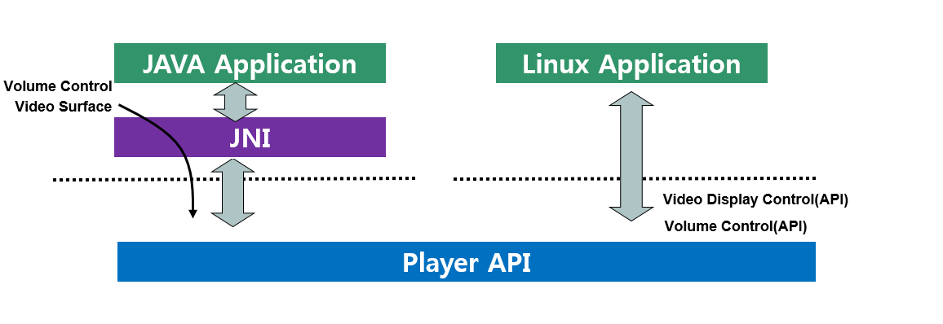
Android : Video Control, Volume Control 은 Android 에서 제어한다.
Example Code 는 hardware\samsung_slsi\slsiap\apps\NxPlayerBasedFilter 에 있다.
Linux : Video Control, Volume Control 은 Player API를 통해서 제어한다
Example Code 는 linux/platform/s5p4418/app/NxFilterPlayers 에 있다.
Consol 환경에서 테스트할수 있다.

APIs

Overview
API 에 대한 세부 설명이다.

API Details

NX_MPOpen
Description:
This function creates the memory,initializes the handle.
Prototype:
MP_RET NX_MPOpen(
MP_HANDLE * phMp,
void (*cbEvent)(void *pObj, uint32_t EventType, uint32_t EventData, uint32_t param),
void *cbPrivate = NULL
)
Parameters;
MP_ HANDLE *phMp: Movie player handle (input/output).
void (*cbEvent) :callback function(input) : End Of Stream/ Error 가 발생했을 때 callback function 을 통해 메시지가 전달된다.
CallBack Message 는 NX_MoviePlay.h 참고.
Return value:
Error Code.
MP_ERR_NONE
MP_ERR

NX_MPClose
Description:
This function frees the memory.
Prototype:
void NX_MPClose( MP_HANDLE hMp)
Parameters:
MP_HANDLE hMp: Movie player handle (input/output)
Return value:
None.

NX_MPSetUri
Description:
This function Set theUri.
Prototype:
MP_RET NX_MPSetUri( MP_HANDLE hMp, const char *pUri)
Parameters;
MP_ HANDLE hMp: Movie player handle (input/output).
Const char *pUri: Uri(input).
Return value:
Error Code.
MP_ERR_NONE
MP_ERR
MP_ERR_INPUT_FILE

NX_MPGetMediaInfo
Description:
This function gets media information.
Prototype:
MP_RESULT NX_MPGetMediaInfo(MP_HANDLE hMp, MP_MEDIA_INFO *pInfo)
Parameters:
MP_HANDLE hMp: Movie player handler(input/output).
MP_MEDIA_INFO *pInfo : media information(output).
Return value:
If exist media information , return MP_ERR_NONE. Otherwise return MP_ERR.

#define PROGRAM_MAX 16
#define MAX_TRACK_NUM 10
typedef struct MP_TRACK_INFO {
int32_t iTrackIndex; // Track Index
int32_t iTrackType; // VIDEO:0, AUDIO: 1
int32_t iCodecId;
int64_t iDuration; // Track Duration
int32_t iWidth; // Only VideoTrack
int32_t iHeight; // Only VideoTrack
int32_t iFrameRate; // Only VideoTrack
int32_t iChannels; // Only AudioTrack
int32_t iSampleRate; // Only AudioTrack
int32_t iBitrate; // Only AudioTrack
} MP_TRACK_INFO;
typedef struct MP_PROGRAM_INFO {
int32_t iAudioNum;
int32_t iVideoNum;
int32_t iSubTitleNum;
int32_t iDataNum;
int64_t iDuration;
MP_TRACK_INFO TrackInfo[MAX_TRACK_NUM];
} MP_PROGRAM_INFO;

NX_MPAddTrack

Android
Description:
이 함수는 Track을 추가하는 함수이다. NX_MPGetMediaInfo ()로부터 얻어온 media information을 기반으로 track의 index를 추가하여 재생하고자 하는 track의 pin을 생성한다.
Track Index 는 MP_TRACK_INFO 구조체의 iTrackIndex 이다.
Prototype:
-. Android Case
MP_RESULT NX_MPAddTrack(
MP_HANDLE hMp,
int32_t iTrack,
ANativeWindow *pWindow,
MP_DSP_CONFIG *pInfo )
-. Linux Case
MP_RESULT NX_MPAddTrack(
MP_HANDLE hMp,
int32_t iTrack,
MP_DSP_CONFIG *pInfo,
Int32_t bHdmi = false)

Parameters:
MP_HANDLE hMp: Movie player handler(input/output).
int32_t iTrack: TrackInfo 의 iTrackIndex 를 의미한다(input).
ANativeWindow *pWindow : NativeWindow(input).
-. Android Surface의 Native Window를 사용할 때 사용한다. 만약 사용하지 않으면 NULL 입력한다.
-. Video Track인 경우 재생하고자 하는 Surface의 Native Window를 할당한다.
-. Audio Track인 경우에는 NULL을 입력한다.
MP_DSP_CONFIG *pInfo : DSP Config(input)
-. MLC를 사용할 때 사용한다. 만약 사용하지 않으면 NULL 입력한다.
-. Video Track인 경우 재생하고자 하는 MLC의 Display Information을 할당한다.
-. Audio Track인 경우에는 NULL을 입력한다.
bHdmi : Linux 에서 Hdmi 를 사용시 사용(input) (true➔HdmiOn, false➔HdmiOff)
Android 경우는 false 설정한다.

Return value:
Error Code.
MP_ERR_NONE
MP_ERR
MP_NOT_SUPPORT_AUDIOCODEC
MP_NOT_SUPPORT_VIDEOCODEC
MP_NOT_SUPPORT_VIDEOWIDTH
MP_NOT_SUPPORT_VIDEOHEIGHT
.
typedef struct MP_DSP_RECT {
int32_t iX;
int32_t iY;
int32_t iWidth;
int32_t iHeight;
} MP_DSP_RECT;

typedef struct MP_DSP_CONFIG {
int32_t iPort; // 0:LCD, 1:HDMI
int32_t iModule; // 0:MLC0, 1:MLC1
MP_DSP_RECT srcRect; // Source Crop Region
MP_DSP_RECT dstRect; // Destination Position Region
} MP_DSP_CONFIG;

NX_MPClearTrack
Description:
This function Delete All Track.
Prototype:
MP_RESULT NX_MPClearTrack(MP_HANDLE hMp, )
Parameters:
MP_HANDLE hMp: Movie player handler(input/output).
Return value:
If success returns MP_ERR_NONE, otherwise returns MP_ERR.

NX_MPPlay
Description:
This function starts the play.
Prototype:
MP_RESULT NX_MPPlay( MP_HANDLE hMp, float speed )
Parameters:
MP_HANDLE hMp: Movie player handler (input/outpu).
float speed : playing speed. The value 1.0 means normal speed(input). (other value not support yet)
(This functionality is not available yet.)
Return value:
If success returns MP_ERR_NONE, otherwise returns MP_ERR.

NX_MPStop
Description:
This function stops the play.
Prototype:
MP_RESULT NX_MPStop(MP_HANDLE hMp)
Parameter:
MP_HANDLE hMp: Movie player handler(input/output).
Return value:
If success returns MP_ERR_NONE, otherwise returns MP_ERR.

NX_MPPause
Description:
This function pauses the play.
Prototype:
MP_RESULT NX_MPPause(MP_HANDLE hMp)
Parameter:
MP_HANDLE hMp: Movie player handler(input/output).
Return value:
If success returns MP_ERR_NONE, otherwise returns MP_ERR.

NX_MPSeek
Description:
This function seeks the play.
Prototype:
MP_RESULT NX_MPSeek(MP_HANDLE hMp, int64_t iSeekTime)
Parameter:
MP_HANDLE hMp: Movie player handler (input/output).
Int64_t iSeekTime: Seek time in milli-seconds(input).
Return value:
If success returns MP_ERR_NONE, otherwise returns MP_ERR.

NX_MPGetDuration
Description:
This function gets media duration.
Prototype:
MP_RESULT NX_MPGetDuration(MP_HANDLE hMp, int64_t *pDuration)
Parameters:
MP_HANDLE hMp: Movie player handler (input/output)
Int64 *pDuration: Contents duration in milli-seconds. (output)
Return value:
If success returns MP_ERR_NONE, otherwise returns MP_ERR.

NX_MPGetPosition
Description:
This function gets current position.
Prototype:
MP_RESULT NX_MPGetPosition(MP_HANDLE hMp,int64_t *pPosition)
Parameters:
MP_HANDLE hMp: Movie player handler (input/output).
Int64_t *pPosition: Current play time in milli-seconds (output).
Return value:
If success returns MP_ERR_NONE, otherwise returns MP_ERR.

NX_MPAddSubDisplay
Description:
이 함수는 Video를 MLC에 직접 rendering하는 경우 다른 MLC 장치에 복제하여 display 하기 위한 함수이다.
Prototype:
MP_RESULT NX_MPAddSubDisplay (
MP_HANDLE hMp,
Int32_t iTrack,
MP_DSP_CONFIG *pInfo
)
Parameters:
MP_HANDLE hMp: Movie player handler(input/output).
Int32_t iTrack: NX_MPAddTrack() 에서 사용한 iTrack 을 사용한다. (input).
MP_DSP_CONFIG *pInfo: (input).
Return value:
If success returns MP_ERR_NONE, otherwise return MP_ERR.

typedef struct MP_DSP_RECT {
int32_t iX;
int32_t iY;
int32_t iWidth;
int32_t iHeight;
} MP_DSP_RECT;

typedef struct MP_DSP_CONFIG {
int32_t iPort; // 0:LCD, 1:HDMI
int32_t iModule; // 0:MLC0, 1:MLC1
MP_DSP_RECT srcRect; // Source Crop Region
MP_DSP_RECT dstRect; // Destination Position Region
} MP_DSP_CONFIG;

NX_MPClearSubDisplay
Description:
Add된 SubDisplay 장치를 제거한다.
Prototype:
MP_RESULT NX_MPClearSubDisplay (
MP_HANDLE hMp,
Int32_t iTrack
)
Parameters:
MP_HANDLE hMp: Movie player handler(input/output).
Int32_t iTrack: NX_MPAddTrack() 에서 사용한 iTrack 을 사용한다. (input).
Return value:
If success returns MP_ERR_NONE, otherwise return MP_ERR.

NX_MPSetDspCrop
Description:
이 함수는 MLC로 직접 redering하는 경우의 source image를 crop하는 함수이다.
Prototype:
MP_RESULT NX_MPSetDspCrop (
MP_HANDLE hMp,
Int32_t iTrack,
MP_DSP_RECT *pRect
)
Parameters:
MP_HANDLE hMp: Movie player handler(input/output).
Int32_t iTrack: NX_MPAddTrack() 에서 사용한 iTrack 을 사용한다. (input).
MP_DSP_RECT *pRect: (input).
Return value:
If success returns MP_ERR_NONE, otherwise return MP_ERR.

NX_MPSetDspPosition
Description:
이 함수는 MLC로 직접 rendering하는 경우 rendering되는 image의 position을 조절하는 함수이다.
Prototype:
MP_RESULT NX_MPSetDspPosition (
MP_HANDLE hMp,
Int32_t iTrack,
MP_DSP_RECT *pRect
)
Parameters:
MP_HANDLE hMp: Movie player handler(input/output).
Int32_t iTrack: NX_MPAddTrack() 에서 사용한 iTrack 을 사용한다. (input).
MP_DSP_RECT *pRect: (input).
Return value:
If success returns MP_ERR_NONE, otherwise return MP_ERR.

NX_MPSetVideoLayerPriority
Description:
이 함수는 MLC로 직접 rendering하는 경우 Video Layer의 priority를 조절하기 위한 함수이다.
Prototype:
MP_RESULT NX_MPSetVideoLayerPriority (
MP_HANDLE hMp,
Int32_t iTrack,
Int32_t iModule,
Int32_t iPriority
)
Parameters:
MP_HANDLE hMp: Movie player handler(input/output).
Int32_t iTrack: NX_MPAddTrack() 에서 사용한 iTrack 을 사용한다. (input).
Int32_t iModule: Display Module (input). MLC0➔0, MLC1➔1
Int32_t iPriority: (input).

Return value:
If success returns MP_ERR_NONE, otherwise return MP_ERR.

NX_MPSetVolume (Linux Only)
Description:
This function adjusts audio volume.
Prototype:
MP_RESULT NX_MPSetVolume(MP_HANDLE hMp, int32_t iLevel)
Parameters:
MP_HANDLE hMp: Movie player handler. (input/output)
Int32_t iLevel: Volume value.(range 0 ~ 100, 0 means mute) (input)
Return value:
If success return MP_ERR_NONE, otherwise return MP_ERR.

NX_MPMakeThumbnail
Description:
This function make Thumbnail
Jpeg(VPU).
Prototype:
int32_t NX_MPMakeThumbnail(
const char *pInFile,
const char *pOutFile,
int32_t maxWidth,
int32_t maxHeight,
int32_t timeRatio
)
Parameters:
const char *pInFile: In File (input).
const char *pOutFile: Out File(input).
int32_t maxWidth: Max Width (input).
int32_t maxHeight: Max Height (input).
int32_t timeRatio: Time Ratio (input).
Return value:
If success return MP_ERR_NONE, otherwise return MP_ERR.

NX_MPGetVersion
Description:
This function gets version.
Prototype:
int32_t NX_MPGetVersion (void)
Parameters:
None.
Return value:
MSB| Major( 8bit ) - Minor( 8bit ) - Revision( 8bit ) - Reserved( 8bit ) |LSB.

NX_MPChgDebugLevel
Description:
This function changes debug level..
Prototype:
void NX_MPChgDebugLevel ( int32_t iLevel )
Parameters:
Int32_T iLevel: Debug Level. (input)
0(Verbose), 1(Debug), 2(Info), 3(Warn), 4(Error), 5(Disable) :: Default(Error)
Return value:
None.

State Diagram

Media Player State Diagram

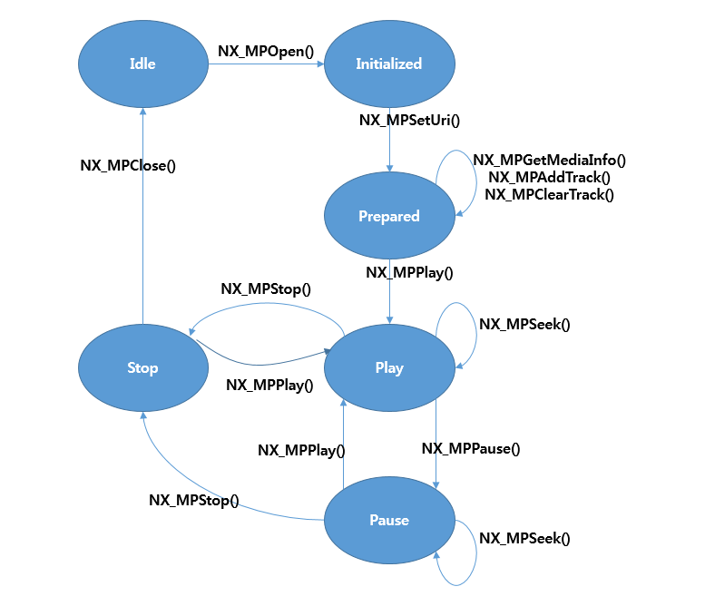

Scenario

Video Only, Audio Only, Video + Audio (Android)

Video Surface
Android Surface 를 사용해서 Display 하는 Scenario 이다.

Video Only
Surface 를 사용하는 경우는 NX_MPAddTrack() 함수 인자를 Android Suface(NativeWindow)을 전달해야 한다.
아래 그림은 Video Only 함수 호출 순서이다.
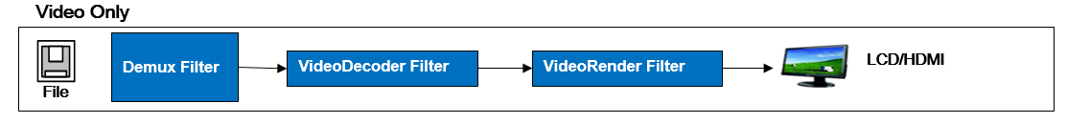

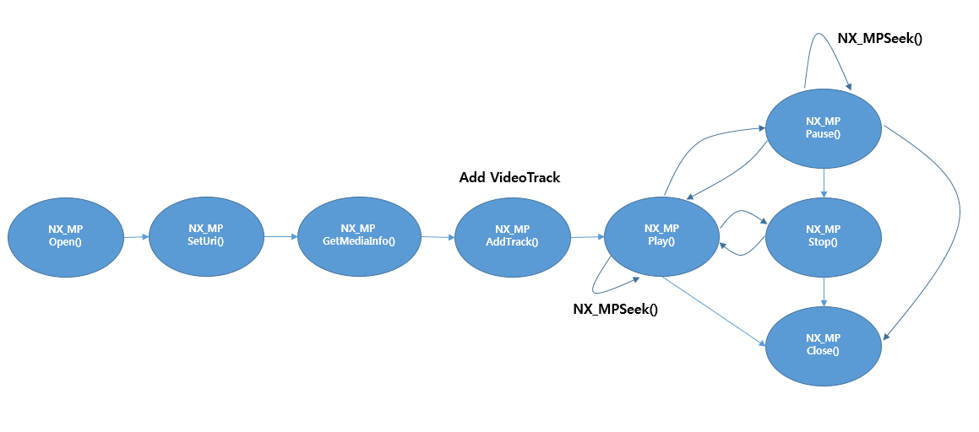

Audio Only
Android 경우 Volume 제어는 Android System 에서 제어한다.
아래 그림은 Audio Only 함수 호출 순서이다.

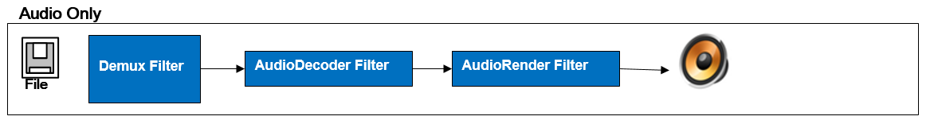

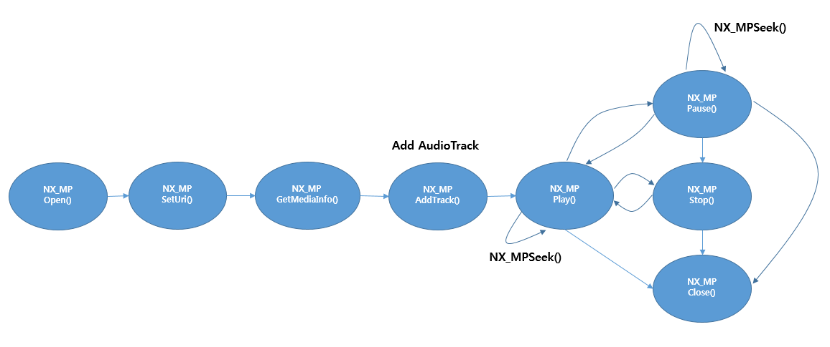

Video + Audio
Surface 를 사용하는 경우는 NX_MPAddTrack() 함수 인자를 Android Suface(NativeWindow)을 전달해야 한다.
Android 경우 Volume 제어는 Android System 에서 제어한다.
아래 그림은 Video + Audio 인 경우 함수 호출 순서이다.

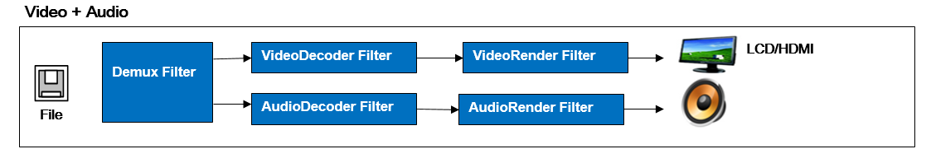

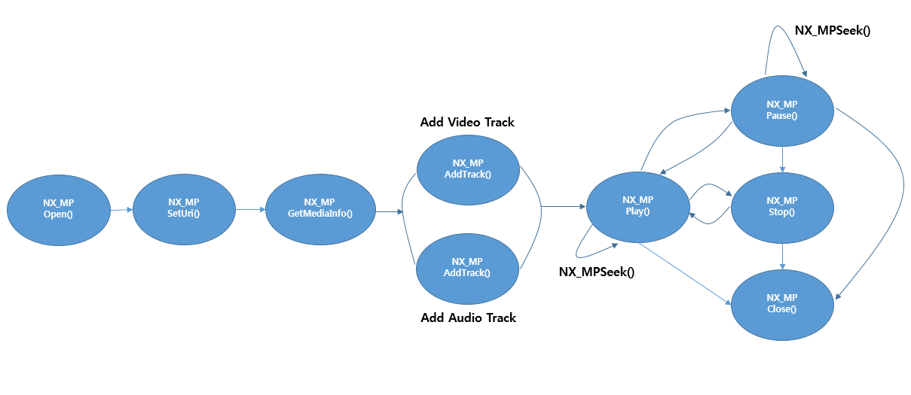

Video MLC
Android 에서 MLC 를 사용해서 Display 하는 Scenario 이다.
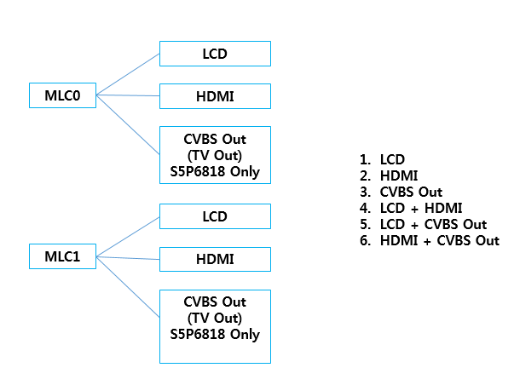

Video Only
MLC를 사용하는 경우는 NX_MPAddTrack() 함수 인자를 MP_DSP_CONFIG *pInfo을 설정한후 전달해야 한다.
아래그림은 MLC 를 사용해서 Display 할때 사용하는 함수 호출 순서이다.
DualDisplay(LCD + HDMI ) 인 경우는 NX_MPAddSubDisplay() 함수를 사용한다.

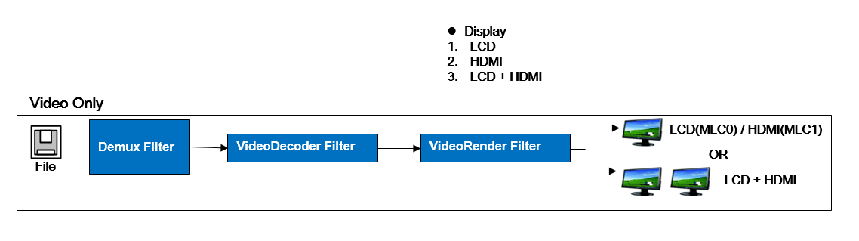

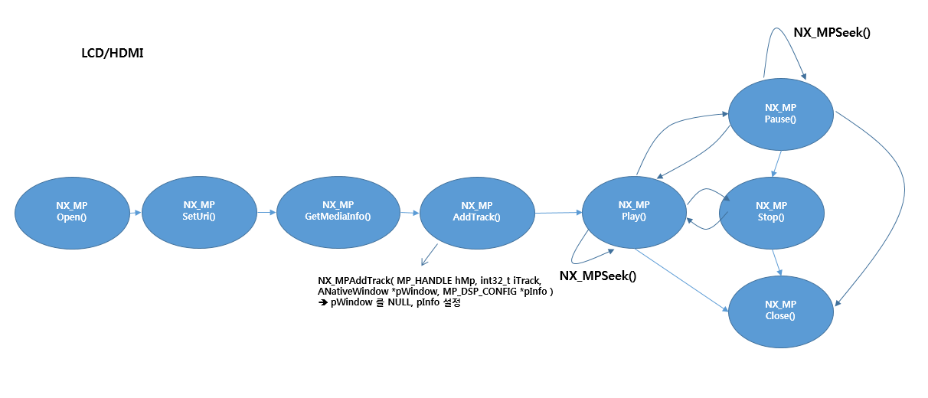

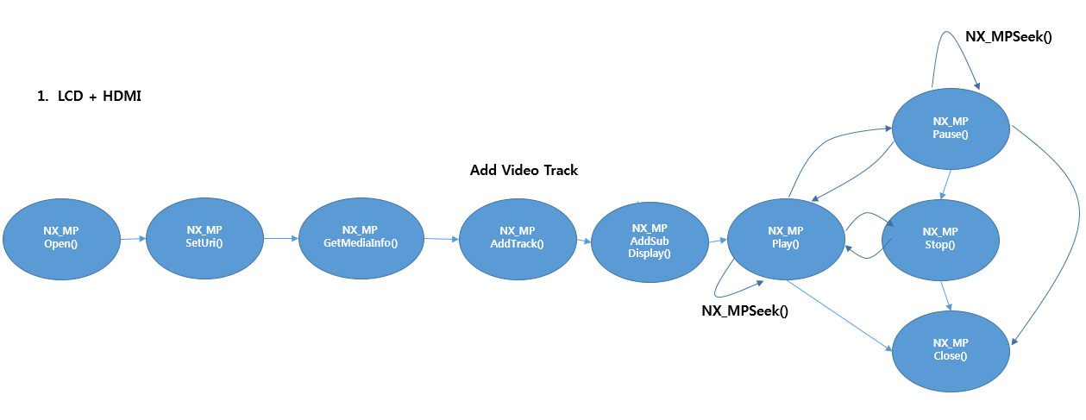

Video + Audio
MLC를 사용하는 경우는 NX_MPAddTrack() 함수 인자를 MP_DSP_CONFIG *pInfo을 설정한후 전달해야 한다.
아래그림은 MLC 를 사용해서 Display 할때 사용하는 함수 호출 순서이다.
DualDisplay(LCD + HDMI ) 인 경우는 NX_MPAddSubDisplay() 함수를 사용한다.

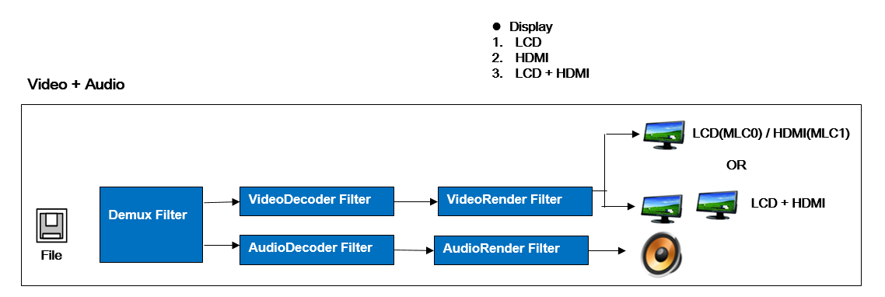

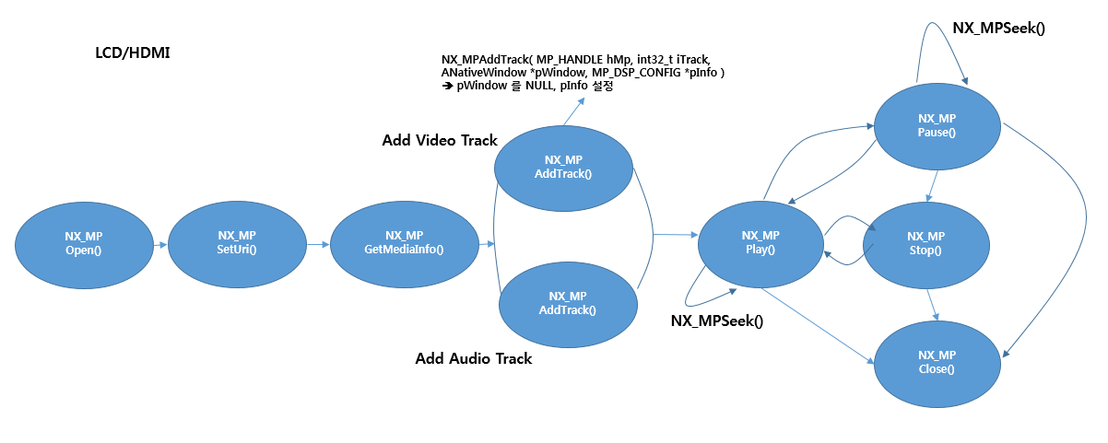

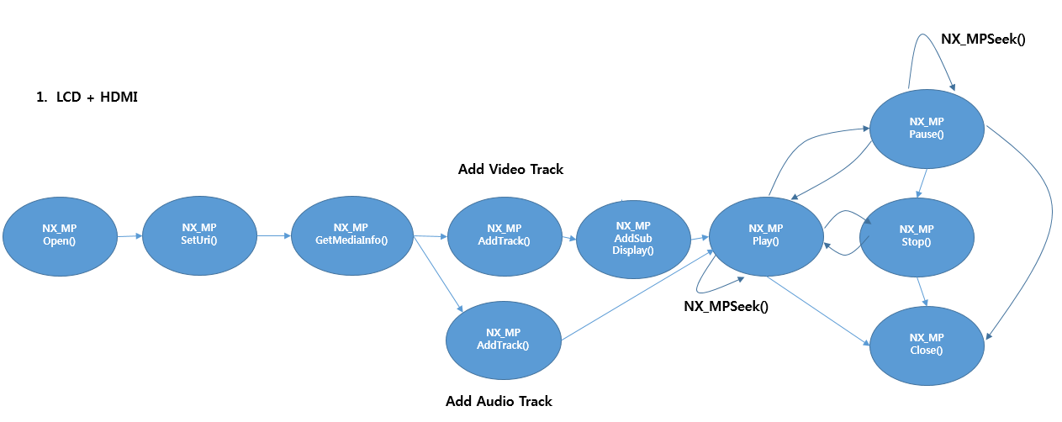

Video Only, Audio Only, Video + Audio (Linux)

Video MLC
Linux 에서 Display 는 MLC 를 사용한다.
아래는 Linux 에 관련된 Scenario 이다.
Linux 에서는 Volume Control 은 NX_MPSetVolume()함수를 통해서 제어한다.

Video Only

NX_MPAddTrack() 함수 인자를 MP_DSP_CONFIG *pInfo을 설정한후 전달해야 한다.
아래그림은 Video Only 일때 Display 하기위한 사용하는 함수 호출 순서이다.
DualDisplay(LCD + HDMI ) 인 경우는 NX_MPAddSubDisplay() 함수를 사용한다.

Video + Audio

NX_MPAddTrack() 함수 인자를 MP_DSP_CONFIG *pInfo을 설정한후 전달해야 한다.
아래그림은 MLC 를 사용해서 Display 할때 사용하는 함수 호출 순서이다.
DualDisplay(LCD + HDMI ) 인 경우는 NX_MPAddSubDisplay() 함수를 사용한다.

BlackBox Video PIP(2ch) Display (Android)
BlackBox 인 경우는 Nexell 에서 제공한 BlackBox를 사용해서 인코딩한것만 PIP 를 제공한다.
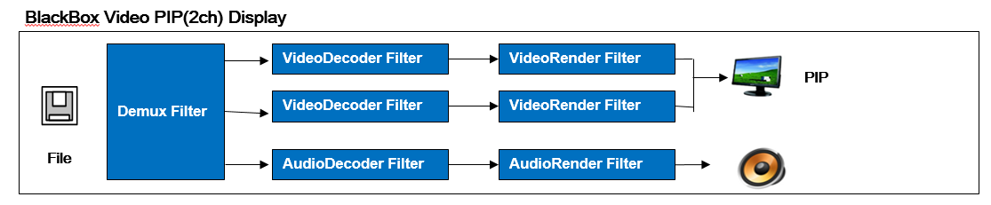

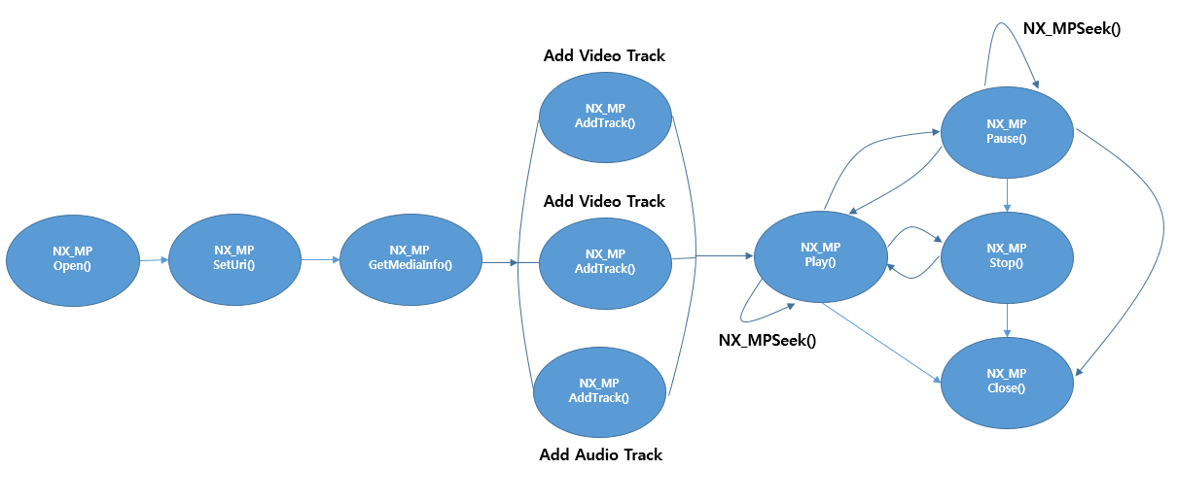

BlackBox Video 2ch Display (Linux)

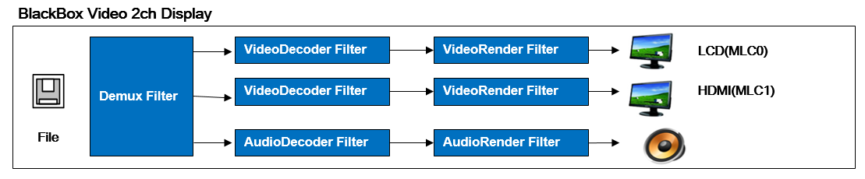

아래 그림은 BlackBox 에서 2ch Display 를 실행하기 위한 함수 호출순서이다.
- 1ch Video Track은 LCD, NX_MPAddTrack() 에서 Port: LCD, Module: MLC0 을 설정한다.
- 2ch Video Track 은 HDMI., NX_MPAddTrack() 에서 Port: HDMI, Module: MLC1 을 설정한다
- Audio Track 을 NX_MPAddTrack() 사용해서 Audio Track 을 추가한다..
- Play 를 실행한다.

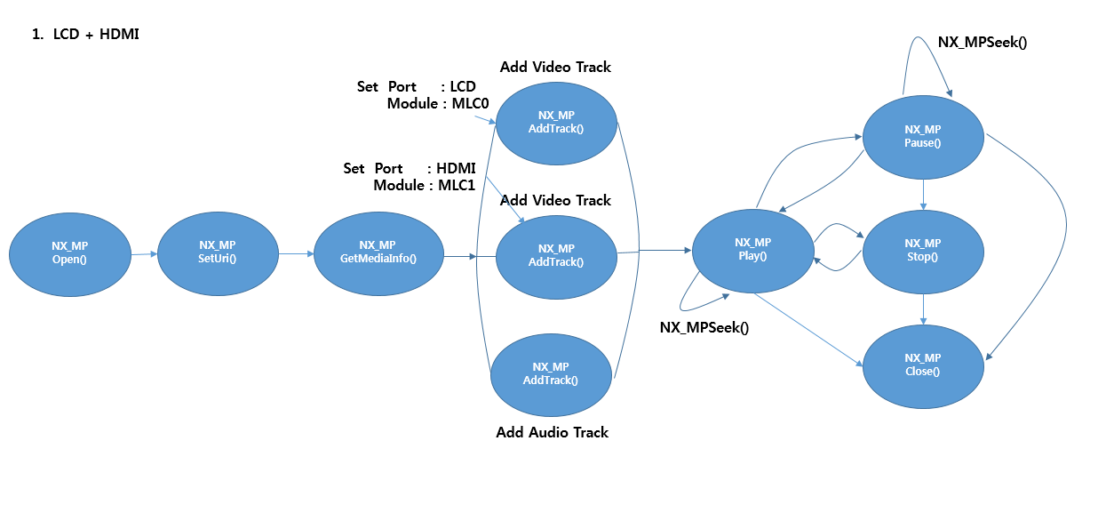

Known Issues

To Do List
- Audio File Thumbnail 지원.
- 자막지원.
- HEVC S/W Codec 지원.

Known Issues

1. | Theora Video Codec 에서 영상 재생이 원할 하지 않음(1920*1080)

